Деловая игра «Будьте здоровы!»
Конспект открытого мероприятия для воспитателей (круглый стол)
Деловая игра
«Будьте здоровы»
Задачи:
1. Уточнить знания участников игры о ЗОЖ.
2. Пробудить интерес к игре.
3. Настроить педагогов на совместную деятельность.
Принципы деловой игры:
- практическая полезность;
- гласность;
- демократичность;
- перспективы творческой деятельности каждого педагога.
Правила игры:
- всем участникам разделиться на 2 команды, каждая команда выбирает капитана.

Ход игры:
Добрый день, уважаемые коллеги!
Игра, как известно, вид деятельности, позволяющий человеку выразить себя и самосовершенствоваться. Это относится и к деловой игре. Приглашаю вас принять участие в игре под название «Будьте здоровы», так как здоровье является одним из самых больших желаний человека.
Наша игра командная, предлагаю командам выбрать капитанов, и представляю жюри сегодняшней игры.
Часть 1- «Информационная»
Современный человек не имеет права считать себя образованным, не освоив культуры здоровья. Культура здоровья определяет, прежде всего, умение жить, не вредя своему организму, а принося ему пользу.
Здоровье – это не только отсутствие болезней, это состояние оптимальной работоспособности, творческой отдачи, эмоционального тонуса, того, что создает фундамент будущего благополучия личности.
Чтобы активно влиять на позицию воспитанников к своему здоровью, нам, педагогам необходимо знать, что сам термин «здоровье» определяется неоднозначно. Само состояние здоровья формируется в результате взаимодействия, как внутренних, так и внешних факторов. Поэтому в своей работе мы используем различные методы обучения ЗОЖ: словесные, наглядные и практические.
Так же невозможно развивать ребенка, не создав для этого соответствующие условия, одним из важных этапов воспитания основ здорового образа жизни у детей является создание предметно - развивающей среды в группе.
Для этого используются схемы, рисунки, сюжетно-ролевые игры, в которых дети могут закрепить правила гигиены, взаимодействие со сверстниками в проблемных и бытовых ситуациях. Ведется работа с родителями, проводятся тематические родительские собрания, дни открытых дверей, обновляется информация в родительских уголках и т. д. Часть 2 - «Разминочная»
Командам предлагается продолжить пословицы о здоровье.

1 команда:
Будет здоровье - будет все.
Болен – лечись, а здоров, так берегись.
Здоровому и горе не горе, а беда не в зарок.
2 команда:
В здоровом теле – здоровый дух.
Береги платье с ному, а здоровье смолоду.
Больному и мед не вкусен, а здоровый и камень съест.

Итак, команды легко справились с первым заданием, и мы переходим к части 3.
Часть 3 – «Творческая»
Командам предлагается изготовить «Ромашку здоровья». (На столах приготовлены: листы бумаги, картона, ножницы, клей, маркеры, фломастеры, карандаши). Жюри оценивает на сколько аккуратно и быстро команды справятся с заданием.

Предполагаемое количество и название лепестков у «Ромашки здоровья»:
1. Рациональное питание
2. Двигательная активность
3. Закаливание организма
4. Личная гигиена
5. Соблюдение режима труда и отдыха
6. Безопасное поведение
7. Психогигиена
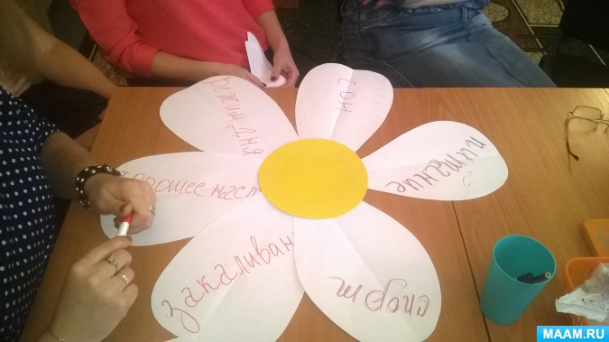
Часть 4 – «Физкультурная»
Участникам игры предлагается встать и отодвинуть стулья. Используются флажки 4 цветов и веселая мелодия. (Флажок красного цвета - поднять руки вверх; белого-руки на пояс; зеленого – подпрыгнуть; синего - хлопнуть в ладоши)
Жюри оценивает точность и слаженность выполнения движений командами.
Часть 5 - «Кроссвордная»
Команды по очереди достают из «Волшебного мешочка», спрятанные в «киндерах» листочки с вопросами. Отвечают на них, ведущий заполняет соответствующую строчку кроссворда, если команда не знает правильного ответа, может ответить команда-соперник. За каждый правильный ответ – 1 балл.

Жюри предоставляется возможность посоветоваться и подвести итог игры.
Существует много причин, разрушающих наше здоровье и основная из них – это стрессы. Давайте все вместе следующие две минуты послушаем мелодию и просто закроем глаза. (Звучит спокойная мелодия)
Ведущий благодарит педагогов за участие в игре, дарит сувениры на память («Ромашку здоровья» в каждую группу).

